ЛАБОРАТОРНАЯ РАБОТА

Сверхширокополосная связь UWB

Цель работы: изучить способы функционирования сверхширокополосной связи UWB

Методические указания к выполнению лабораторной работы

На сегодняшний день существует несколько основных проводных интерфейсов для присоединения периферийных устройств к ПК: параллельный (принтерный) порт LPT, универсальный последовательный порт USB (UniversalSerialBus), порт IEEE 1394 (FireWire или i-Link) и постепенно выходящие из моды — последовательный порт RS-232 и порт подключения клавиатуры или мыши PS/2.
Последовательные интерфейсы USB и FireWire были разработаны позже остальных и, помимо намного увеличенной, по сравнению с RS-232, скоростью обмена данными, обеспечивают возможность объединения нескольких устройств в сеть. С момента своего создания и до сегодняшнего дня оба интерфейса претерпели ряд изменений и к настоящему моменту доступны в двух вариантах (USB 1.1 и 2.0, FireWire400 и FireWire800).
Для беспроводной связи компьютера со своими периферийными модулями до сих пор существовало лишь два основных интерфейса — IEEE 802.11 и Bluetooth. То есть, конечно, существует еще инфракрасный порт, но представить себе подключение, например, принтера по ИК-порту довольно проблематично — скорее всего, оно окажется слишком ненадежным и довольно медленным. IEEE 802.11 является стандартом беспроводных сетей, то есть, использует семейство соответствующих сетевых протоколов (например, TCP/IP), со всеми вытекающими отсюда последствиями. Наконец, Bluetooth также не может похвастаться большой скоростью обмена данными — всего лишь до 232 Кбит/с, в то время как пропускная способность, скажем, USB 2.0 составляет до 480 Мбит/с.
Причиной малой пропускной способности современных технологий беспроводной связи является, во-первых, малая ширина используемой полосы частот, а во-вторых, не слишком ее эффективное применение. Поясним на примере IEEE 802.11b (Wi-Fi) и 802.11g: оба этих стандарта используют один и тот же частотный диапазон 2,4 ГГц, но пропускная способность первого всего лишь 11 Мбит/с, а второго — 54 Мбит/с. И хотя эффективность использования частотного диапазона целиком и полностью зависит от опыта разработчиков и конструкторов, предельно достижимая пропускная способность все же не может быть бесконечно большой. Существуют фундаментальные ограничения на величину максимального объема данных, который можно отправить или принять с помощью какого-либо канала связи, связанные по теореме Котельникова с шириной полосы частот. Грубо говоря, чем больше полоса частот, тем больше пропускная способность канала связи.
Компания Intel на форуме разработчиков IDF обнародовала детали технологии и представила первый чипсет, предназначенный дляработе в стандарте сверхширокополосной связи UWB (Ultra-WideBand, IEEE 802.15.3a). Точнее, использующий технологию UWB, которая пока еще не стандартизована.
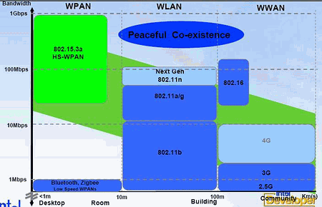

UWB — что же это такое?
UWB получила свое название «сверхширокополосная связь» из-за того, что в этом стандарте для связи используется самый широкий из распространенных сегодня технологий диапазон частот — от 3 до 10 ГГц (примечание — речь идет о диапазоне частот, выделенном под UWB в США. В России эти значения могут быть иными). Отчасти столь долгий срок (четыре года) на создание первых спецификаций технологии объясняется тем, что эти частоты используются военными и гражданскими радами. После долгих споров разработчикам все-таки удалось убедить органы государственного контроля в том, что широкополосная беспроводная связь в этом диапазоне на небольших расстояниях (заявленная дистанция связи с пропускной способностью до 110 Мбит/с. не превышает 10 м) никак не влияет на работу радаров. На фоне мощного излучения радаров сигнал от UWB-устройств будет выглядеть как инфузория-туфелька рядом со слоном.
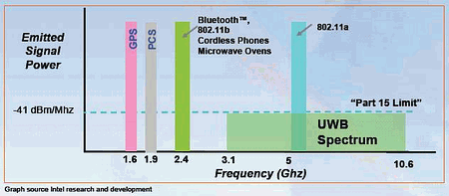
Использование широкой полосы частот позволяет UWB достичь умопомрачительной для связи без проводов скорости — до 480 Мбит/с. Правда, на очень малых расстояниях — до 3 м. На дистанциях до 10 м технология позволяет достичь лишь 110 Мбит/с, что, в общем-то, тоже немало. Однако здесь-то и кроется основная проблема новой технологии: пропускная способность резко падает с увеличением расстояния — гораздо быстрее, чем у стандарта беспроводных сетей 802.11a/g, обеспечивающих пропускную способность до 54 Мбит/с на дистанции до 100 м. Это связано с тем, что дисперсия электромагнитного излучения в воздухе приводит к значительным искажениям широкополосного сигнала по сравнению с узкополосным. Искажение накапливается с расстоянием и, в конце концов, приводит к тому, что сигнал на входе приемника уже не имеет ничего общего с тем, что было излучено передатчиком.
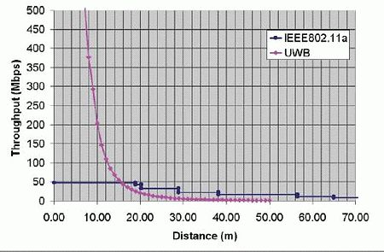

Что лучше — больше, но ближе, или меньше, но дальше?
Резкое снижение пропускной способности в связи с увеличением дистанции является больным местом новой технологии еще и потому, что мнение Intel не совпадает по этому вопросу с мнениями остальных разработчиков технологии, входящих в рабочую группу IEEE 802.15.3a, ответственную за UWB. В данном случае Intel выступает в роли представителя альянса MBOA (Multiband-OFDM Alliance), радеющего за разбиение частотного диапазона UWB на множество поддиапазонов шириной 528 МГц (также считающимися широкополосными) и применение технологии мультиплексирования сигнала по ортогональным несущим (OFDM, OrthogonalFrequencyDivisionMultiplexing). Разбиение выделенного под UWB спектра на поддиапазоны промежуточной ширины призвано снизить искажение сигнала в каждом 528-мегагерцовом диапазоне и, пусть ненамного, но увеличить дальность связи.
Совсем другого подхода придерживается группа разработчиков DS-UWB (Direct-Sequence UWB), возглавляемая компанией Motorola. DS-UWB предполагает использование всего спектра как единого целого, что должно позволить добиться пропускной способности до 1 Гбит/с., правда, опять-таки на малой дистанции — до 3 метров. Отметим, что эта магическая цифра — три метра, также присутствует в представленном на IDF варианте Intel (MBOA-UWB) для максимальной пропускной способности в 480 Мбит/с. Различие в показателях скорости между вариантами Intel и Motorola как раз и объясняется тем, что в первом случае частотный диапазон разбивается на куски, а во втором — нет. Заметим также, что само число 480 Мбит/с выбрано не случайно — эта скорость обмена данными соответствует спецификациям USB 2.0, а Intel, которой хотелось бы внедрить свои решения в максимально широкий спектр продуктов, надеется на использование UWB в технологиях Wireless USB, находящихся на стадии начальной разработки.
Надеясь на универсальность технологии, Intel и поддерживает вариант MBOA-UWB — компания не теряет уверенности, что в будущем удастся увеличить дальность действия UWB до 50-100 метров (тут необходимо преодолеть ряд трудностей, связанных с сильным взаимодействием широкополосного сигнала 3-10 ГГц со всем, что попадается у него на пути — стенами, деревьями, людьми и т. д.). Но если это удастся, стандарт сможет конкурировать с технологиями беспроводной связи семейства 802.11.
Пока готовился к публикации этот материал, стало известно о появлении двух альтернативных чипов — решения компании Wisair, представленного в ходе японского IDF, и компании Freescale, дочернего предприятия Motorola. По утверждениям Wisair и Intel, их решение уже сейчас обеспечивает пропускную способность 480 Мбит/с на дистанциях в 3 м и до 110 Мбит/с на дистанциях в 10 м. Чип Freescale пока что не способен обеспечить 1 Гбит/с, предлагая лишь скорость передачи данных 110 Мбит/с, но во второй половине 2005 года максимальная пропускная способность все же будет достигнута. Правда, перед этим Freescale выпустит еще две версии чипа UWB.

Для чего это нужно?
Отсутствие ненадежных и вечно мешающих проводов, не нуждается в пояснении, второе главное преимущество UWB — в большой скорости передачи данных, причем, если пофантазировать, то легко можно представить себе, как на основе нынешней технологии UWB в будущем будут созданы интерфейсы связи, с которыми проводные стандарты просто не смогут конкурировать в силу ограниченной ширины полосы пропускаемых частот. Пропускная способность технологий UWB, в любом из описанных вариантов (Intel и Motorola), достаточна для обмена потоками мультимедийных данных в режиме реального времени между множеством устройств в домашней сети — MP3-проигрывателями, видеомагнитофонами, DVD-устройствами, не говоря уже об организации доступа в интернет с мобильного терминала или об одновременном подключении множества периферийных устройств к ПК.
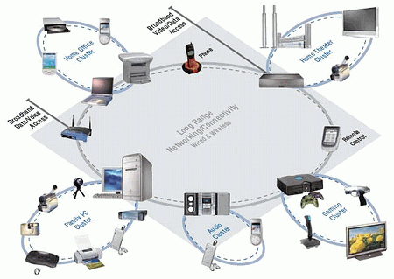
Для мобильных устройств немаловажным является тот факт, что в широком спектре требуется гораздо меньше затрат энергии, чем для передачи узкополосного сигнала в силу разного уровня сигнала: в широком спектре можно использовать шумоподобные сигналы с малым отношением сигнал/шум. Поэтому (как ожидается), чипы UWB будут экономичнее, чем, например, чипы Bluetooth, обладая при этом намного большей пропускной способностью и позволяя работать дольше.
Как мы уже упоминали, большинство периферийных устройств связано с ПК с помощью проводных последовательных интерфейсов — в большинстве своем, с помощью USB. Связь одних периферийных устройств с мультимедийными гаджетами, скажем, принтера с цифровой камерой, также, как правило, происходит с помощью стандарта USB, не зря называющегося универсальным. Согласно исторической традиции, при связи по последовательному каналу связи одно устройство выступает в роли ведущего (хоста), второе — в роли ведомого (клиента).
Однако как быть тому же принтеру, которому в одной ситуации приходится быть хостом, а во второй — клиентом, или MP3-проигрывателю, для загрузки записи в который зачастую приходится использовать компьютер как промежуточный перевалочный пункт? Появившийся сравнительно недавно стандарт USB On-The-Go (OTG) решает эту проблему, однако (так, по крайней мере, обещают разработчики), с Wireless USB и UWB пользователи раз и навсегда забудут об этом историческом наследии проводных последовательных интерфейсов.
С помощью технологий широкополосной связи мультимедийные устройства, находящиеся в пределах досягаемости друг друга (а 10 метров — вполне достаточная дистанция, чтобы вместить в себя все оборудование в пределах одной комнаты), смогут объединяться в высокоскоростные сети и обмениваться файлами.
Как именно будет реализован интерфейс Wireless USB — с разбиением на поддиапазоны (версия Intel) или без этого (версия Motorola), на данном этапе не так важно. И в том, и в другом случае, будет обеспечена высокая скорость соединения, возможность обмена файлами с разнородными устройствами, достаточно длительное время автономной работы мобильных терминалов.
Задание на лабораторную работу
Оформите отчет по лабораторной работе. Изучить способы функционирования сверхширокополосной связи UWB, опишите последовательность действий.

